МИНИСТЕРСТВО НАУКИ И ВЫСШЕГО ОБРАЗОВАНИЯ РОССИЙСКОЙ ФЕДЕРАЦИИ
Федеральное государственное бюджетное образовательное учреждение
высшего образования
«КУБАНСКИЙ ГОСУДАРСТВЕННЫЙ УНИВЕРСИТЕТ»
(ФГБОУ ВО «КубГУ»)
Факультет компьютерных технологий и прикладной математики
Кафедра информационных технологий

ОТЧЕТ ПО ЛАБОРАТОРНОЙ РАБОТЕ № 2
по дисциплине
«Многоагентное моделирование»

Выполнил студент группы МО42/2 Д.А.Вербицкий

Направление подготовки 02.03.03 Математическое обеспечение и администрирование информационных систем
Курс 4

Отчет принял доктор физико-математических наук, профессор А.И. Миков

Краснодар
2025 г.

Задание:
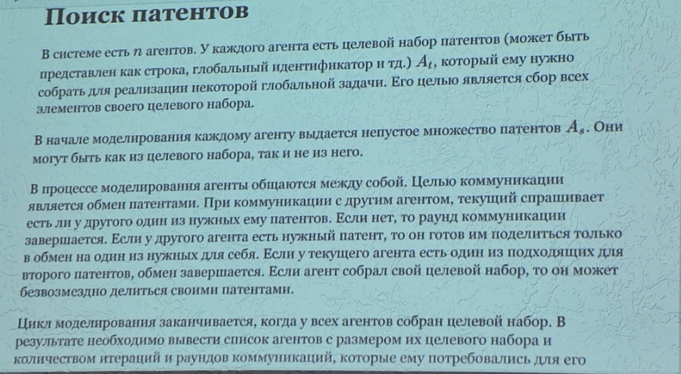
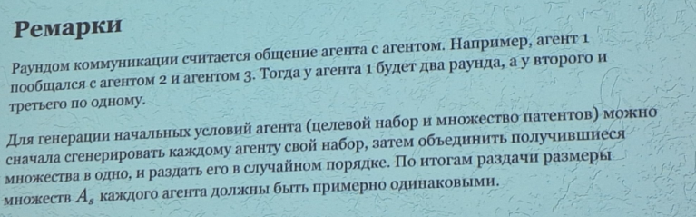
Решение.
Была разработана программа, которая моделирует систему взаимодействия агентов, обменивающихся патентами. Каждый агент имеет целевой набор патентов, который ему необходимо собрать. В начале моделирования агенты получают случайные патенты из общего пула. В процессе моделирования агенты по очереди вступают в коммуникацию с другими случайно выбранными агентами. При общении агенты проверяют возможность обмена патентами: если у одного агента есть патент, нужный другому, и при этом у второго есть патент, нужный первому, происходит обмен.

#include <iostream>
#include <vector>
#include <set>
#include <map>
#include <random>
#include <algorithm>

using namespace std;

class Agent {
public:
int id;
set<int> target_patents;
set<int> current_patents;
int iterations;
int communication_rounds;
int patents_per_agent;

Agent(int _id, int _patents_per_agent) : id(_id), iterations(0), communication_rounds(0), patents_per_agent(_patents_per_agent) {}

bool has_collected_all() const {
for (int patent : target_patents) {
if (current_patents.find(patent) == current_patents.end()) {
return false;
}
}
return true;
}

int get_needed_patent() const {
for (int patent : target_patents) {
if (current_patents.find(patent) == current_patents.end()) {
return patent;
}
}
return -1;
}

int get_offered_patent(const Agent& other) const {
for (int patent : other.target_patents) {
if (other.current_patents.find(patent) == other.current_patents.end() &&
current_patents.find(patent) != current_patents.end()) {
return patent;
}
}
return -1;
}
};

class Simulation {
private:
vector<Agent> agents;
mt19937 rng;

public:
Simulation(int num_agents, int total_patents) : rng(random_device{}()) {
// Генерация случайного размера целевого набора для каждого агента (5-10)
uniform_int_distribution<int> size_dist(5, 10);

for (int i = 0; i < num_agents; ++i) {
int patents_per_agent = size_dist(rng);
agents.emplace_back(i, patents_per_agent);
}

cout << "Размеры целевых наборов агентов:\n";
for (const auto& agent : agents) {
cout << "Агент " << agent.id << ": " << agent.patents_per_agent << " патентов\n";
}
cout << endl;

vector<int> all_patents(total_patents);
for (int i = 0; i < total_patents; ++i) {
all_patents[i] = i;
}
shuffle(all_patents.begin(), all_patents.end(), rng);

int patent_index = 0;
for (auto& agent : agents) {
for (int j = 0; j < agent.patents_per_agent; ++j) {
if (patent_index >= total_patents) {
patent_index = 0;
shuffle(all_patents.begin(), all_patents.end(), rng);
}
agent.target_patents.insert(all_patents[patent_index++]);
}
}

set<int> all_target_patents;
for (const auto& agent : agents) {
all_target_patents.insert(agent.target_patents.begin(), agent.target_patents.end());
}

vector<int> pool(all_target_patents.begin(), all_target_patents.end());
shuffle(pool.begin(), pool.end(), rng);

int patents_per_agent_initial = max(1, (int)pool.size() / num_agents);
int extra_patents = pool.size() % num_agents;

patent_index = 0;
for (auto& agent : agents) {
int patents_to_give = patents_per_agent_initial + (extra_patents-- > 0 ? 1 : 0);
for (int j = 0; j < patents_to_give && patent_index < pool.size(); ++j) {
agent.current_patents.insert(pool[patent_index++]);
}

if (agent.current_patents.empty() && !pool.empty()) {
agent.current_patents.insert(pool[0]);
}
}
}

void run() {
uniform_int_distribution<int> agent_dist(0, agents.size() - 1);
bool all_collected = false;
int global_iteration = 0;

cout << "Начало моделирования...\n";

while (!all_collected) {
all_collected = true;
global_iteration++;

for (auto& agent : agents) {
if (agent.has_collected_all()) continue;

all_collected = false;
agent.iterations++;

int other_id = agent_dist(rng);
while (other_id == agent.id) {
other_id = agent_dist(rng);
}

Agent& other = agents[other_id];
agent.communication_rounds++;
other.communication_rounds++;

int needed_patent = agent.get_needed_patent();
if (needed_patent == -1) continue;

if (other.current_patents.find(needed_patent) != other.current_patents.end()) {
if (other.has_collected_all()) {
agent.current_patents.insert(needed_patent);
}
else {
int offered_patent = agent.get_offered_patent(other);
if (offered_patent != -1) {
agent.current_patents.insert(needed_patent);
other.current_patents.insert(offered_patent);
agent.current_patents.erase(offered_patent);
}
}
}
}

if (global_iteration > 10000) {
cout << "Превышено максимальное количество итераций!\n";
break;
}
}

cout << "Моделирование завершено за " << global_iteration << " глобальных итераций\n\n";
}

void print_results() {
cout << "Результаты моделирования:\n";
cout << "Агент | Целевых патентов | Итераций | Раундов коммуникации\n";

for (const auto& agent : agents) {
cout << agent.id << " | "
<< agent.target_patents.size() << " | "
<< agent.iterations << " | "
<< agent.communication_rounds << "\n";
}
}
};

int main() {
setlocale(LC_ALL, "rus");

int num_agents, total_patents;

cout << "Введите количество агентов: ";
cin >> num_agents;

cout << "Введите общее количество патентов: ";
cin >> total_patents;

if (num_agents <= 0 || total_patents <= 0) {
cout << "Ошибка: количество агентов и патентов должно быть положительным числом\n";
return 1;
}

Simulation sim(num_agents, total_patents);
sim.run();
sim.print_results();

return 0;
}

Результат работы программы для 5 агентов и 20 патентов
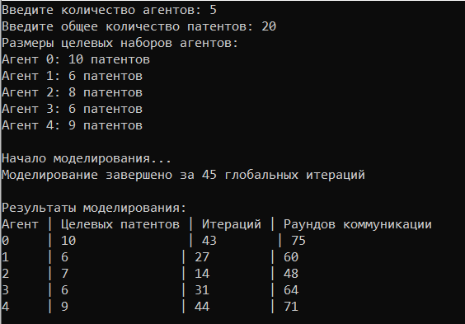

Результат работы программы для 5 агентов и 5 патентов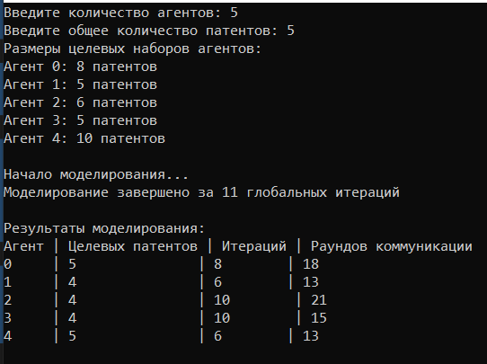

Вывод: Разработанная программа моделирует систему коллективного обмена патентами между агентами. Стратегия взаимовыгодного обмена с переходом к помощи после достижения собственных целей позволяет всем агентам в конечном счете собрать свои целевые наборы.

